Додаток
до проєкту рішення виконавчого комітету
Южненської міської ради
від «____»____________2024 року

ЗВІТ

керівника про фінансово-господарську діяльність

Южненського комунального підприємства

«Муніципальна варта»

за 2023 рік

м. Южне

2024
ЮКП «Муніципальна варта» створено на підставі рішення Южненської міської ради № 776-VII від 02.11.2017р. відповідно до Господарського кодексу України для здійснення багатопрофільної незабороненої чинним законодавством України діяльності.
Майно підприємства складається з основних фондів, вартість яких відображається у самостійному балансі.
Основним видом діяльності ЮКП «Муніципальна варта» є здійснення заходів та профілактики правопорушень на території Южненської міської територіальної громади. Забезпечення правопорядку та публічної безпеки у сфері благоустрою, торгівлі, реклами, на території Южненської міської територіальної громади здійснювалося шляхом вжиття комплексу заходів, спрямованих на усунення причин та умов вчинення протиправних діянь, а також налагодження дієвої співпраці з ВП №4 ОРУП №2 ГУНП в Одеській області, органами державної влади та місцевого самоврядування; сприяння стабільному соціально-економічному розвитку міста, покращенню інвестиційного клімату; створення системи соціальної профілактики правопорушень, атмосфери суспільної нетерпимості до порушень населення, удосконалення діяльності місцевих контролюючих органів у сфері благоустрою.
Оплата праці працівників підприємства у 2023 році здійснювалась у відповідності з чинним законодавством України: «Кодекс законів про працю України», Закон України «Про оплату праці», Галузевою угодою, колективним договором та іншими нормативними документами. Тарифні ставки робітників, оклади керівників, спеціалістів та службовців встановлені на рівні співвідношення мінімальної тарифної ставки робітника 1 розряду та міжрозрядних коефіцієнтів.
Фінансування підприємства відбувалося за рахунок місцевого бюджету.
Доходи ЮКП «Муніципальна варта» у 2023 році склали:
Найменування показника | Факт  за 2022 рік, тис. грн. | План  на 2023 рік, тис. грн. | Факт  за 2023 рік, тис. грн.
Доходи з місцевого бюджету за цільовими програмами, у т.ч. – загальний фонд | 10 900,93 | 17 315,21 | 16 390,54
Дохід від безкоштовно отриманих активів (амортизація) | 1 708,27 | 532,00 | 2 007,90
Усього доходи: | 12 609,20 | 17 847,21 | 18 398,44
Витрати ЮКП «Муніципальна варта» в 2023 році склали:
Найменування показника | Факт  за 2022 рік, тис. грн. | План  на 2023 рік, тис. грн. | Факт  за 2023 рік, тис. грн.
Витрати за Програмою забезпечення діяльності Южненського комунального підприємства «Муніципальна варта» на 2022-2024 роки | 3 390,95 | 17 315,21 | 16 390,54
Витрати за Програмою підготовки територіальної оборони та місцевого населення до участі в русі національного спротиву, посилення заходів громадської безпеки в Южненській міській територіальній громаді Одеського району Одеської області на 2022-2024 роки | 7 509,98 | - | -
Найменування показника | Факт  за 2022 рік, тис. грн. | План  на 2023 рік,  тис. грн. | Факт  за 2023 рік, тис. грн.
Амортизація від безкоштовно отриманих активів | 1 708,27 | 532,00 | 2 007,90
Усього витрати: | 12 609,20 | 17 847,21 | 18 398,44

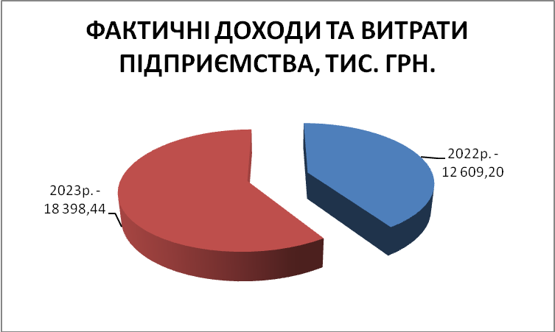
- Витрати за Програмою забезпечення діяльності Южненського комунального підприємства «Муніципальна варта» на 2022-2024 роки:
№ | Найменування видатків | Фактичні витрати  за 2023 рік, тис. грн.
1 | Заробітна плата | 13 428,00
2 | Нарахування ЄСВ (22%) | 2 915,51
3 | Придбання матеріалів, обладнання та інвентарю | 12,77
3.1 | Канцелярські товари | 11,58
3.2 | Придбання поштових марок | 1,19
4 | Оплата послуг (крім комунальних) | 20,97
4.1 | Відшкодування експлуатаційних витрат ОСББ «Миру, 17» | 4,86
4.2 | Обслуговування системи зв’язку «ТЕНЕТ» | 7,55
4.3 | Заправка картриджів | 3,58
4.4 | Послуги навчання | 4,98
5 | Оплата комунальних послуг | 13,29
5.1 | Оплата теплопостачання | 13,16
5.2 | Плата за абонентське обслуговування | 0,13
 | Усього: | 16 390,54

За 2023 рік інспекторами відділу інспекції з благоустрою було виконано наступний обсяг робіт:
- проводилась робота щодо виявлення порушень в частині розміщення та утримання зовнішньої реклами на території Южненської міської територіальної громади, в результаті якої було складено 2 протоколи та винесено 91 припис, демонтовано 45 рекламних засобів;
- проводилась робота щодо виявлення та усунення стихійної торгівлі та торгівлі у невстановлених місцях, в результаті якої було складено 73 протоколи, прибрано 154 точки торгівлі;
- проводилася перевірка наявності дозвільних документів на проведення земляних та ремонтних робіт, в результаті якої було перевірено 13 ордерів та складено 1 протокол;
- проводилась перевірка щодо своєчасного покосу трави фізичними особами - підприємцями та юридичними особами, в результаті якої винесено 25 приписів;
- проводилась перевірка щодо своєчасного покосу та видалення очагів амброзії, в результаті якої було складено 2 протоколи та винесено 34 приписи;
- проводилась робота щодо виявлення місць складування сміття на прилеглих територіях, в результаті якої було складено 6 протоколів та винесено 27 приписів;
- проводилась робота щодо запобіганню куріння тютюнових виробів у заборонених місцях, в результаті якої складено 14 протоколів;
- здійснювались заходи по виконанню вимог щодо утримання оглядових колодязів, в результаті яких винесено 2 приписи;
- здійснювались заходи по виконанню вимог щодо утримання інших елементів благоустрою, в результаті яких складено 19 протоколів та винесено 83 приписи;
- здійснювались заходи щодо виявлення незаконно встановлених тимчасових споруд, в результаті яких складено 5 протоколів та винесено 5 приписів.
Таким чином, на протязі 2023 року відділом інспекції з благоустрою винесено всього 267 приписів та складено 122 адміністративних протоколів (у тому числі 52 з них направлено до інших регіонів).
За результатами розгляду адміністративних протоколів щодо правопорушень, вчинених на території Южненської міської територіальної громади, накладено штрафних санкцій на загальну суму 34 578,00 грн.
Спільно з ВП №4 ОРУП №2 ГУНП в Одеській області, з метою проведення профілактично-роз'яснювальної роботи, шляхом патрулювання території Южненської міської територіальної громади здійснювались спільні контрольні заходи. Проводилась постійна робота щодо виявлення адміністративних правопорушень на території громади.
У 2023 році інспекторами відділу муніципальної охорони (безпеки) було виконано наступний обсяг робіт:
- працівники відділу муніципальної охорони (безпеки) щоденно та цілодобово спільно з поліцейськими були задіяні до виконання функцій під час правового режиму воєнного стану, у тому числі до охорони об’єктів критичної інфраструктури, публічної безпеки і порядку та інших завдань на території Южненської міської територіальної громади;
- спільно з поліцейськими проводились заходи щодо попередження, виявлення та документування адміністративних правопорушень;
- спільно з поліцейськими проводились заходи щодо попередження, виявлення та документування кримінальних правопорушень;
- приймали участь у документуванні наркозлочинів, кримінальних правопорушень по лінії незаконного обігу зброї та інших.

Начальник
ЮКП «МУНІЦИПАЛЬНА ВАРТА» Володимир ПАНЧЕНКО

№______

